DUM_007_ / KOMENSKÉHO / LUKOVSKÁ / MATEMATIKA A JEJÍ APLIKACE/2012
NAHOŘE, DOLE; PŘED, ZA; POD, NAD
Anotace | Žáci si procvičují prostorovou orientaci a orientaci na stránce. Pracovní listy jsou věnovány pojmům: nahoře – dole, před – za, pod – nad. Jeden pracovní list (stránka) obsahuje dvojici pojmů. Součástí materiálu je (pro inspiraci) přiložen návod pro učitele.
Autor | Mgr. Hana Lukovská
Sada DUM | Matematika
Předmět | Matematika a její aplikace
Očekávaný výstup | Správně používat výrazy pod, nad, před, za, nahoře, dole, vpředu, vzadu
Klíčová slova | nahoře, dole, před, za, pod, nad
Druh učebního materiálu | PL
Cílová skupina | Žák základní školy speciální
Stupeň a typ vzdělávání | Základní vzdělávání – I. stupeň – 1. ročník
Ověřeno | Datum: 23. 3. 2012 třída: V. C  pracoviště: SŠ, ZŠ a MŠ, Karviná, příspěvková organizace
Zdroj | Microsoft Office klipart

PL č. 1 NAHOŘE - DOLE
- Žák ukazuje dle instrukcí učitele. (Pokud tisknete černobíle, může vybarvovat).
- Ukazuje a komentuje, co vidí NAHOŘE.
- Ukazuje a komentuje, co vidí DOLE.
- Dolů dokreslí koberec.
- Nahoru dokreslí obraz.
PL č. 2 NAHOŘE - DOLE
- Žák (učitel) rozstříhá tabulku.
- Dle instrukcí učitele lepí dané předměty
- NAHORU (na stůl)
- DOLŮ (pod stůl)
PL č. 3 PŘED – ZA
- Žák ukazuje a pojmenuje zvířata, která jsou PŘED stromem. / Učitel se ptá: „Kde je kráva?“…
- Žák ukazuje zvířata, která jsou ZA stromem. /Učitel se ptá: „Kde je had?“…
- Žák vybarví všechna zvířata, která jsou PŘED stromem.
PL č. 4 NAD – POD
- Žák ukáže včelky, které jsou NAD pampeliškou a zakroužkuje nebo vybarví je červeně.
- Žák ukáže včelky, které jsou POD pampeliškou a zakroužkuje nebo vybarví je modře.

Tabulka k pracovnímu listu č. 2
 | 

NAHOŘE - DOLE
pl č. 1

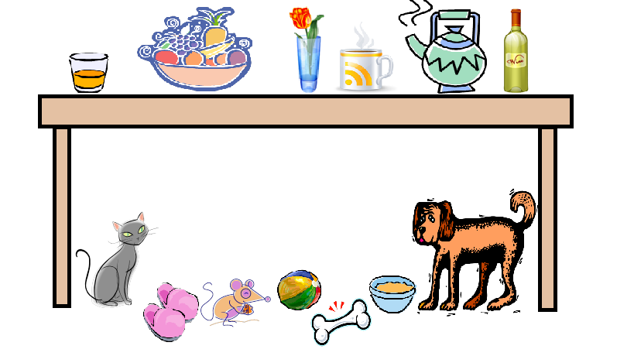

pl č. 2
NAHOŘE - DOLE



pl č. 3
PŘED - ZA



pl č. 4
NAD - POD

